Contenido

CARACTERISTICAS 2

USA EL COMANDO PARA CREAR LA BASE DE DATOS 5

USAR COMANDO PARA USAR UNA BD 5

USAR COMANDO PARA CREAR UNA TABLA 5

USAR COMANDO PARA ELIMINAR TABLA 6

USAR COMANDO PARA INSERTAR DATOS A LA TABLA 6

USAR COMANDO PARA VER LOS DATOS DE LA TABLA 6

USAR COMANDO PARA CORREGIR LOS DATOS DE LA TABLA 6

USAR COMANDO PARA ELIMINAR UNA FILA DE UNA TABLA 7

USAR COMANDO PARA AGREGAR UNA LLAVE PRIMARIA A UNA TABLA YA CREADA. 7

USAR COMANDO PARA AGREGAR UNA COLUMNA A UNA TABLA YA CREADA. 8

# CARACTERISTICAS

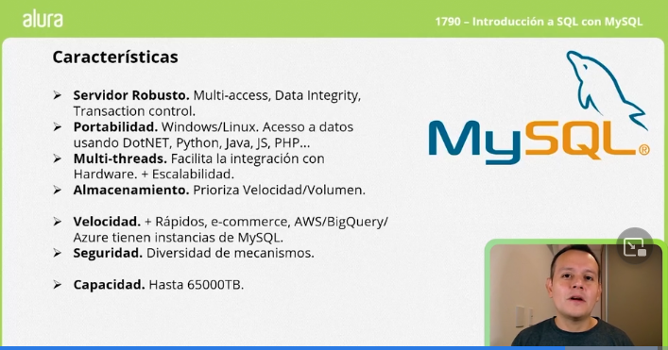

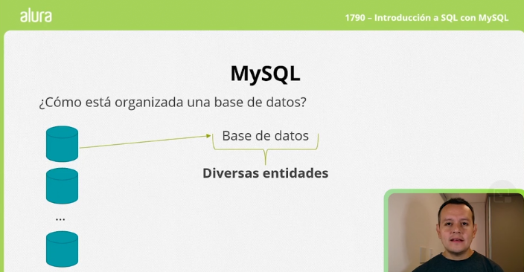

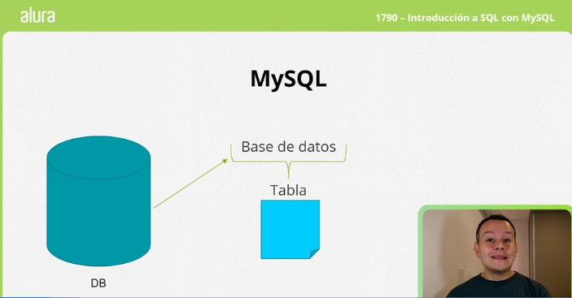

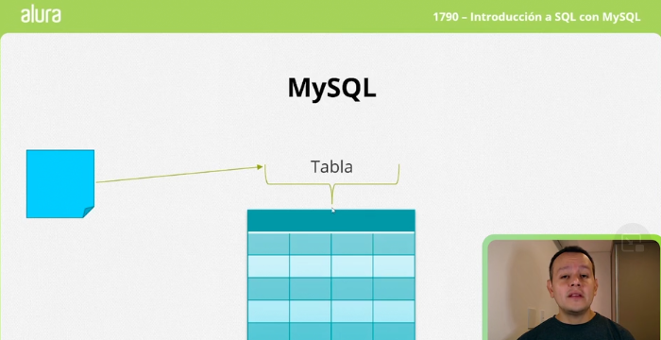

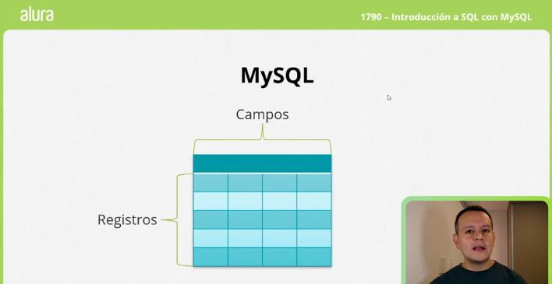

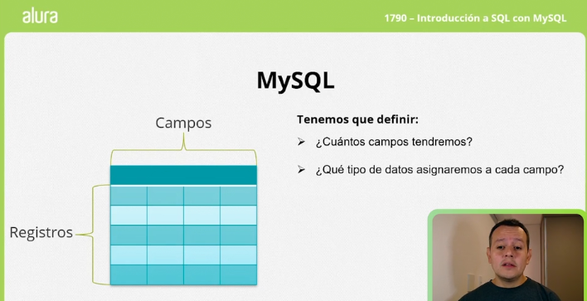

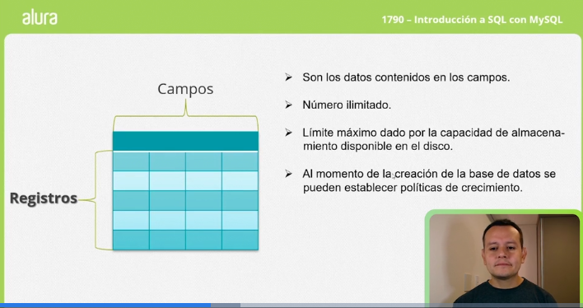

# USA EL COMANDO PARA CREAR LA BASE DE DATOS

CREATE database jugos;

# USAR COMANDO PARA USAR UNA BD

USE JUGOS;

# USAR COMANDO PARA CREAR UNA TABLA

CREATE TABLE TBCLIENTES (

DNI VARCHAR(20),

NOMBRE VARCHAR(150),

DIRECCION1 VARCHAR(150),

DIRECCION2 VARCHAR(150),

BARRIO VARCHAR(50),

CIUDAD VARCHAR(50),

ESTADO VARCHAR(50),

CP VARCHAR(10),

EDAD smallint,

SEXO VARCHAR(1),

LIMITE_CREDITO FLOAT,

VOLUMEN_COMPRA FLOAT,

PRIMERA_COMPRA BIT(1));

# USAR COMANDO PARA ELIMINAR TABLA

DROP TABLE TBCLIENTE;

# USAR COMANDO PARA INSERTAR DATOS A LA TABLA

INSERT INTO tbproductos (

producto, nombre, envase, volumen, sabor, precio) VALUES('773912', 'clean', 'botella', '1 litro',

'naranja', 8.01);

INSERT INTO tbproductos (

producto, nombre, envase, volumen, sabor, precio) VALUES('838819', 'clean', 'botella', '1.5 litros',

'naranja', 12.01);

INSERT INTO tbproductos (

producto, nombre, envase, volumen, sabor, precio) VALUES('812829', 'clean', 'lata', '350 ml',

'naranja', 2.81);

# USAR COMANDO PARA VER LOS DATOS DE LA TABLA

SELECT * FROM tbproductos;

# USAR COMANDO PARA CORREGIR LOS DATOS DE LA TABLA

UPDATE tabla_de_vendedores SET porcentaje_comision = 0.10

WHERE matricula= '00233';

Nota: si no deja editar datos de la tabla sin tener primary key , ir a la siguiente ruta: Edit - Preferences – SQL Editor

Deseleccionar – Safe update

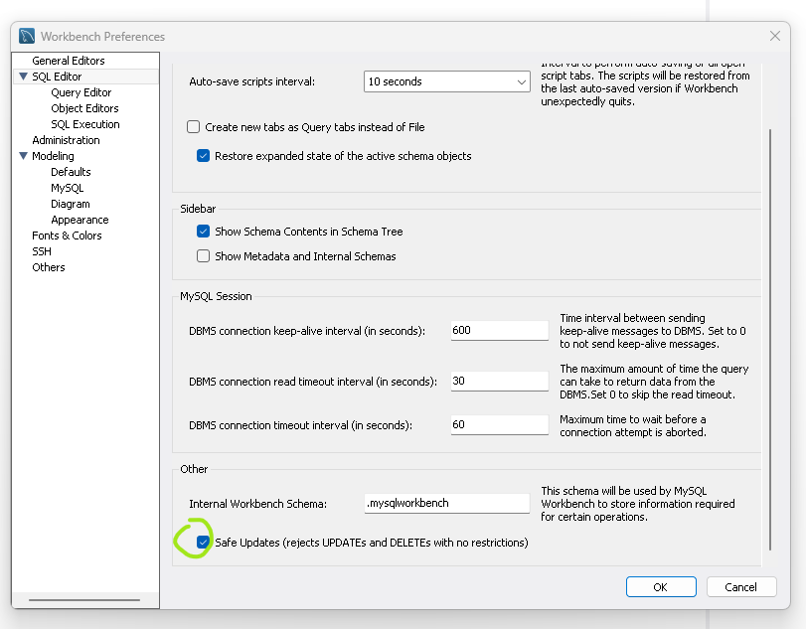

# USAR COMANDO PARA ELIMINAR UNA FILA DE UNA TABLA

DELETE FROM tabla_de_vendedores WHERE matricula = '00233';

DELETE FROM tbproductos – así se eliminaría toda la tabla;

# USAR COMANDO PARA AGREGAR UNA LLAVE PRIMARIA A UNA TABLA YA CREADA.

ALTER TABLE tbproductos ADD PRIMARY KEY(producto);

# USAR COMANDO PARA AGREGAR UNA COLUMNA A UNA TABLA YA CREADA.

ALTER TABLE tbclientes ADD COLUMN(FECHA_NACIMIENTO DATE);

# VARIAS MANERAS DE UTILIZAR EL SELECT

SELECT NOMBRE, MATRICULA FROM TABLA_DE_VENDEDORES;

Podemos seleccionar apenas algunos campos:

SELECT DNI, NOMBRE FROM tbcliente;

SELECT NOMBRE, SEXO, EDAD, DIRECCION1 FROM tbcliente;

7) También es posible limitar la salida de registros:

SELECT NOMBRE, SEXO, EDAD, DIRECCION1 FROM tbcliente LIMIT 6;

8) O también crear un rótulo (que también llamamos alias) para cada campo:

SELECT NOMBRE AS Nombre_Completo, SEXO AS Género, EDAD AS Años, DIRECCION1 AS Domicilio FROM tbcliente;

9) Los registros pueden ser filtrados utilizando el mismo tipo de cláusula WHERE usada con los comandos UPDATE y DELETE.

SELECT * FROM tbproducto WHERE PRODUCTO = '1042712';

10) Pero no es sólo a través de la llave primaria que podemos filtrar las consultas:

SELECT * FROM tbproducto WHERE SABOR = 'Maracuyá';

SELECT * FROM tbproducto WHERE ENVASE = 'Botella de Vidrio';

11) Inclusive, este tipo de filtro WHERE se puede utilizar conlos comandos UPDATE y DELETE. Digita el siguiente comando UPDATE para realizar un cambio en varios registros al mismo tiempo:

UPDATE tbproducto SET SABOR = 'Cítrico' WHERE SABOR = 'Limón';

12) Podemos hacer consultas usando condiciones basadas en números (decimales o enteros). Crea un nuevo script y vamos a realizar algunos ejemplos:

SELECT * FROM tbcliente WHERE EDAD = 27;

Aquí vemos una igualdad.

13) Pero podemos usar también los signos de mayor que, menor que, mayor o igual que, menor o igual que. Observa algunos ejemplos:

SELECT * FROM tbcliente WHERE EDAD > 27;

SELECT * FROM tbcliente WHERE EDAD < 27;

SELECT * FROM tbcliente WHERE EDAD <= 27;

14) Tenemos el signo diferente que se expresa como <>. Míralo a continuación:

SELECT * FROM tbcliente WHERE EDAD <> 27;

15) Las condiciones de mayor que, menor que, mayor o igual a, menor o igual a, o diferente de pueden ser aplicables a textos. El criterio será el orden alfabético:

SELECT * FROM tbcliente WHERE NOMBRE > 'Erica Carvajo';

SELECT * FROM tbcliente WHERE NOMBRE <= 'Erica Carvajo';

16) Las condiciones de igual, mayor que, menor que, mayor o igual a, menor o igual a, y diferente de, no se aplican muy bien a los campos FLOAT:

SELECT * FROM tbproducto WHERE PRECIO_LISTA = 28.51;

SELECT * FROM tbproducto WHERE PRECIO_LISTA < 28.51;

SELECT * FROM tbproducto WHERE PRECIO_LISTA > 28.51;

SELECT * FROM tbproducto WHERE PRECIO_LISTA <> 28.51;

17) El comando BETWEEN puede ser aplicado.

SELECT * FROM tbproducto WHERE PRECIO_LISTA BETWEEN 28.49 AND 28.52;

18) Podemos usar como filtro fechas. Mira algunos ejemplos:

SELECT * FROM tbcliente WHERE FECHA_NACIMIENTO = '1995-01-13';

SELECT * FROM tbcliente WHERE FECHA_NACIMIENTO < '1995-01-13';

SELECT * FROM tbcliente WHERE FECHA_NACIMIENTO >= '1995-01-13';

19) Existen algunas funciones de fecha que pueden ser usadas como filtros.

SELECT * FROM tbcliente WHERE YEAR(FECHA_NACIMIENTO) = 1995;

SELECT * FROM tbcliente WHERE DAY(FECHA_NACIMIENTO) = 20;

20) Podemos utilizar filtros compuestos usando, entre cada prueba, los comandos AND u OR. Observa a a continuación algunos ejemplos que se pueden ejecutar en Workbench:

SELECT * FROM tbproducto WHERE PRECIO_LISTA BETWEEN 28.49 AND 28.52;

SELECT * FROM tbproducto WHERE PRECIO_LISTA >= 28.49 AND PRECIO_LISTA <=28.52;

SELECT * FROM tbproducto WHERE ENVASE = 'Lata' OR ENVASE = 'Botella PET';

SELECT * FROM tbproducto WHERE PRECIO_LISTA >= 15 AND PRECIO_LISTA <=25;

SELECT * FROM tbproducto WHERE (PRECIO_LISTA >= 15 AND PRECIO_LISTA <=25) OR (ENVASE = 'Lata' OR ENVASE = 'Botella PET');

SELECT * FROM tbproducto WHERE (PRECIO_LISTA >= 15 AND TAMANO

Verifica los datos registrados de la vendedora Claudia Morais.

SELECT * FROM TABLA_DE_VENDEDORES WHERE NOMBRE = 'Claudia Morais';

Investiga cuáles son los vendedores que poseen comisión superior al 10%.

SELECT * FROM TABLA_DE_VENDEDORES WHERE PORCENTAJE_COMISIÓN > 0.10;

Investiga cuáles son los vendedores que fueron admitidos en la empresa a partir del 2016.

SELECT * FROM TABLA_DE_VENDEDORES WHERE YEAR(FECHA_ADMISION) >= 2016;

Revisa cuáles son los vendedores que están de vacaciones y que fueron admitidos antes del 2016.

SELECT * FROM TABLA_DE_VENDEDORES WHERE YEAR(FECHA_ADMISION) < 2016 AND DE_VACACIONES = 1;

**Engine=InnoDB;** Este comando señala que queremos que la tabla acepte operaciones dentro de una transacción.